Τίτλος Διδακτικού Σεναρίου:
«[Έργο Δύναμης: Μια Σχέση που Αντανακλά την Ενέργεια]»

Φάση «[4]»
Τίτλος Φάσης: «[Αξιολόγηση – Η εφαρμογή της γνώσης επί το έργον]»

Χρόνος Υλοποίησης: [10] [Λεπτά]

Δραστηριότητα 4.2
Γ1. Υπολόγιστε το έργο που γίνεται όταν μια δύναμη των 2 Ν ασκείται με κατεύθυνση 30^{ο} ως προς την κατακόρυφο και μετακινεί ένα κιβώτιο 500 gr σε μια οριζόντια απόσταση των 500 cm κατά μήκος μιας τραχιάς επιφάνειας με σταθερή ταχύτητα των 0.5 m/s. Να γίνει το σχήμα αναλυτικά, το οποίο θα περιλαμβάνει όλες τις δυνάμεις στο παρακάτω πλαίσιο.
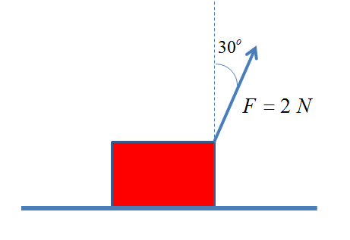

_____________________________________________________________________________________________
_____________________________________________________________________________________________
_____________________________________________________________________________________________
_____________________________________________________________________________________________
_____________________________________________________________________________________________
_____________________________________________________________________________________________
_____________________________________________________________________________________________
_____________________________________________________________________________________________
_____________________________________________________________________________________________

Γ2. Ανοίξτε το αρχείο work_force_theta_PO. Στην επιφάνεια εργασίας βλέπουμε την προσομοίωση του παραπάνω παραδείγματος Γ1 (σχήμα 2.2). Πατώντας το κουμπί εκτέλεση παρατηρούμε την κίνηση του κιβωτίου. Στην συνέχεια, καταγράφουμε τις τιμές του έργου των διαφόρων δυνάμεων από τον πίνακα μετρήσεων.
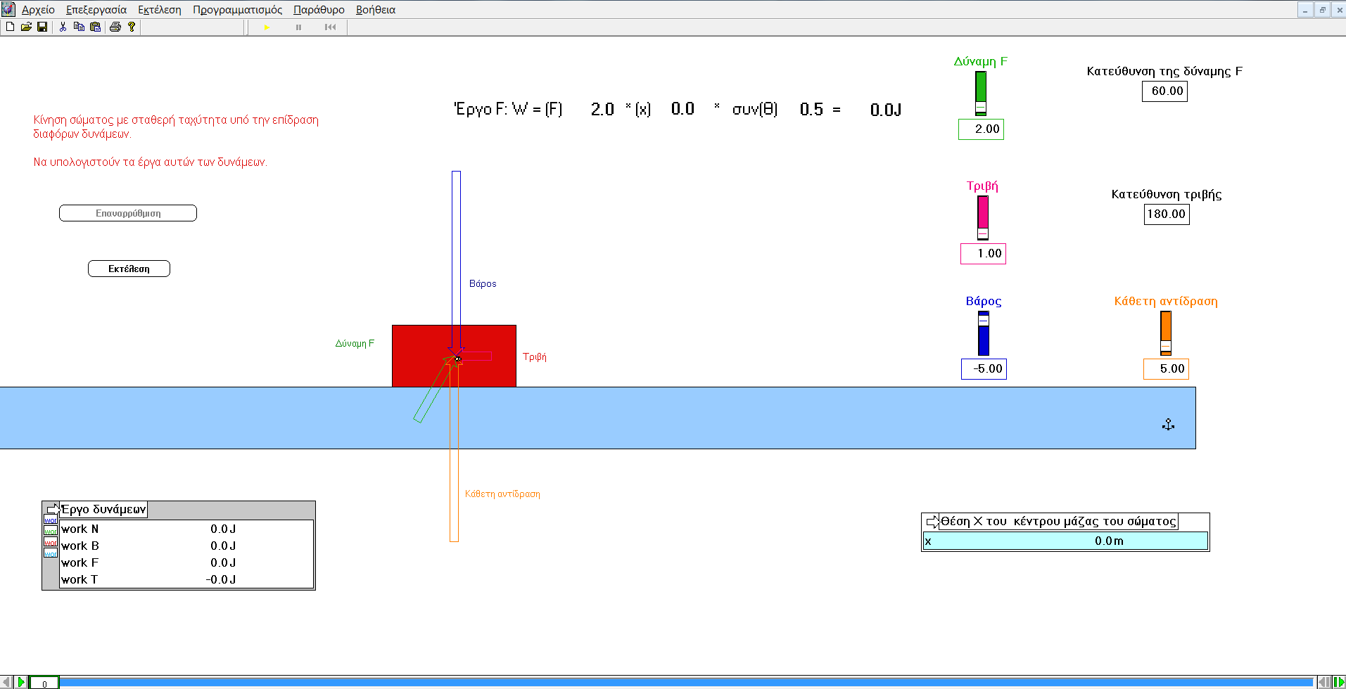
Σχήμα 2.2 Επιφάνεια εργασίας της προσομοίωσης work_force_thita στο Interactive Physics
Συγκρίνετε τις απαντήσεις που δώσατε στην φάση Γ1, από την επίλυση του παραδείγματος, με αυτές που βρήκατε με τη βοήθεια του προγράμματος. Διορθώστε τις λανθασμένες:
_____________________________________________________________________________________________
_____________________________________________________________________________________________
_____________________________________________________________________________________________
_____________________________________________________________________________________________
_____________________________________________________________________________________________
_____________________________________________________________________________________________

